1.配置DNS服务器ip为192.168.150.128

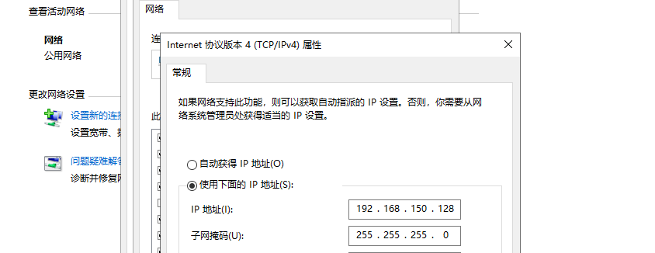

1. 创建正向查询区域，创建主区域，创建区域名称为cc．Ｃｏｍ

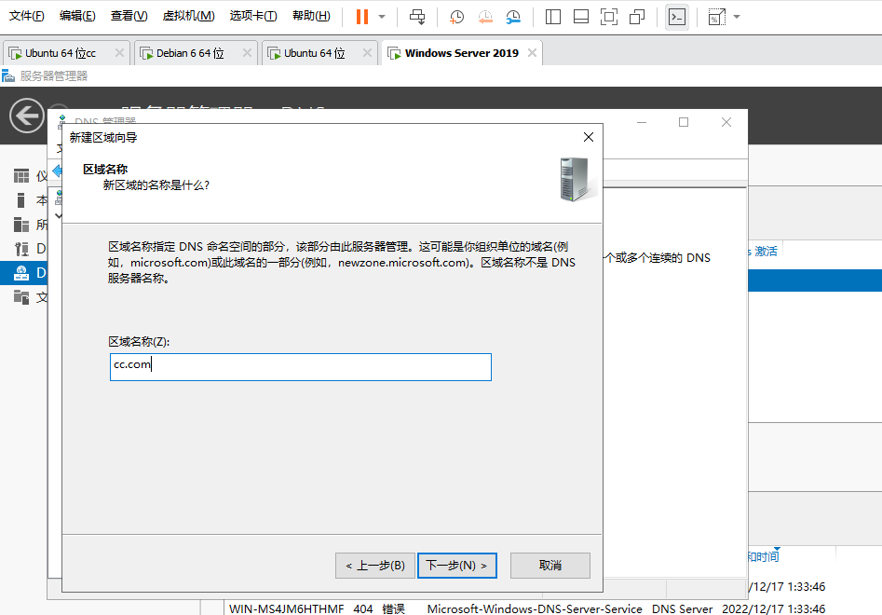

在新创建的区域中创建主机记录

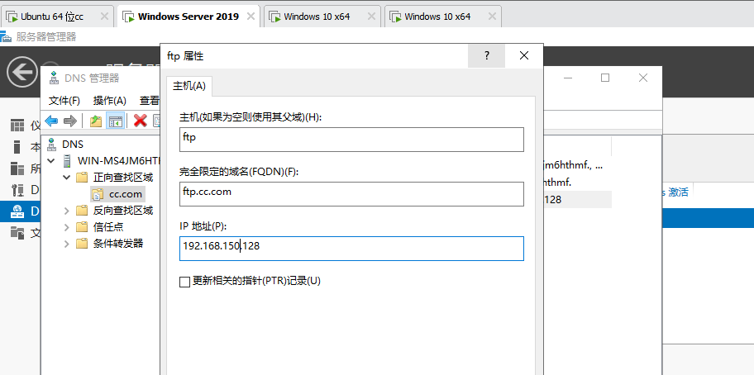

添加测试主机，设ip为192.168.150.129，DNS服务器为192.168.150.128

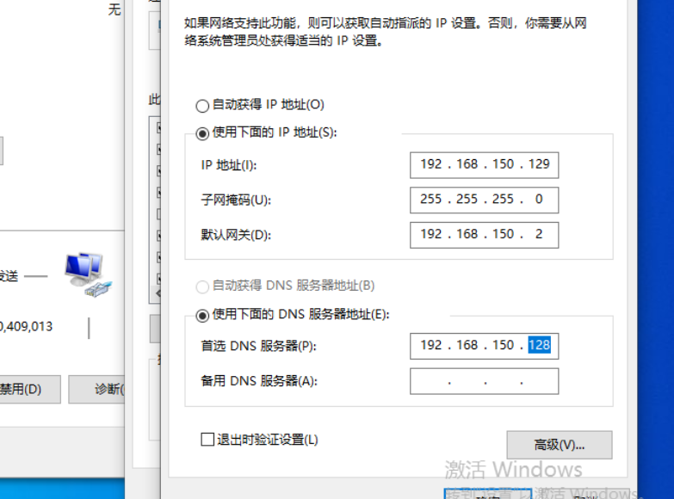

使用测试机ping ftp.cc.com，成功解析

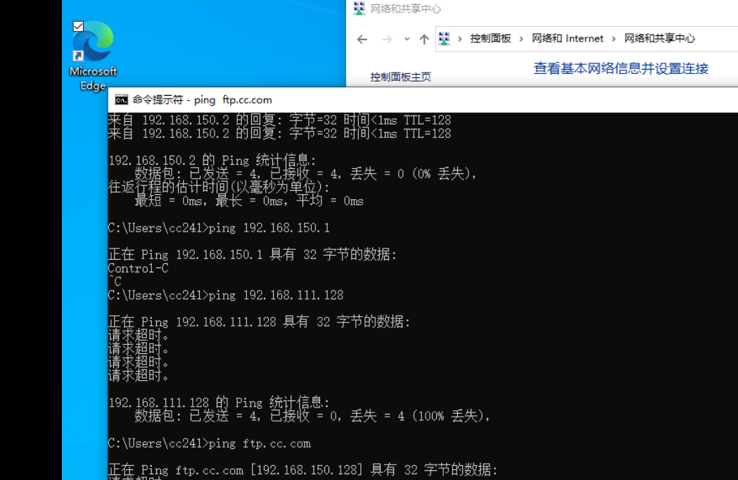

在新建一个进行尝试

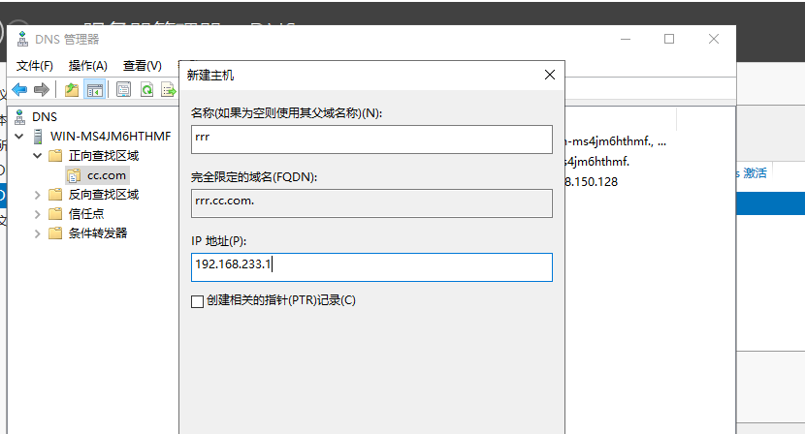

同样成功

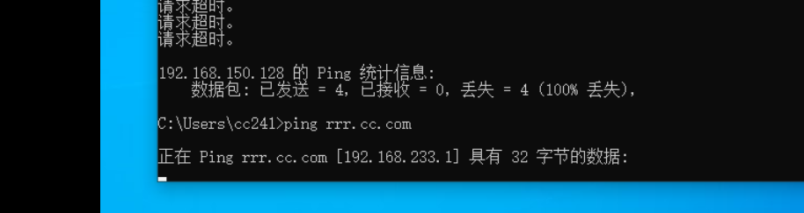

在 Ubuntu 20.04 中，使用 bind9 服务来配置 DNS 服务器。

sudo apt-get install bind9 bind9utils bind9-doc

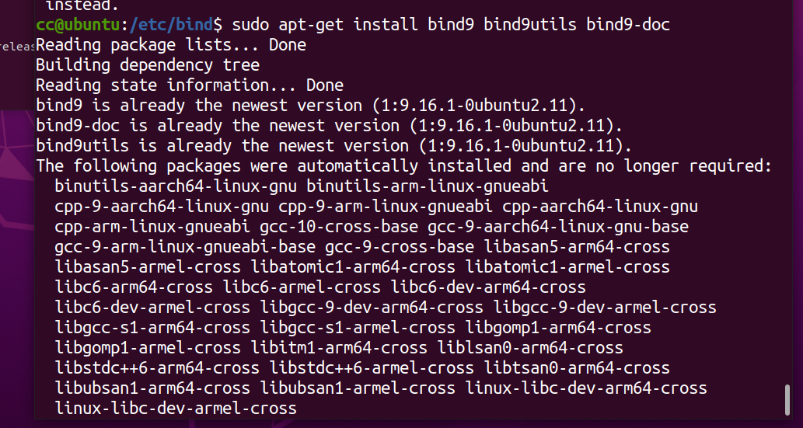

然后，需要编辑 bind9 的配置文件 /etc/bind/named.conf，来指定哪些域名应该被此 DNS 服务器解析。解析 example.com 域名，在 named.conf 中添加以下内容：

告诉 bind9 将 example.com 域名的解析信息存储在 /etc/bind/db.example.com 文件中。

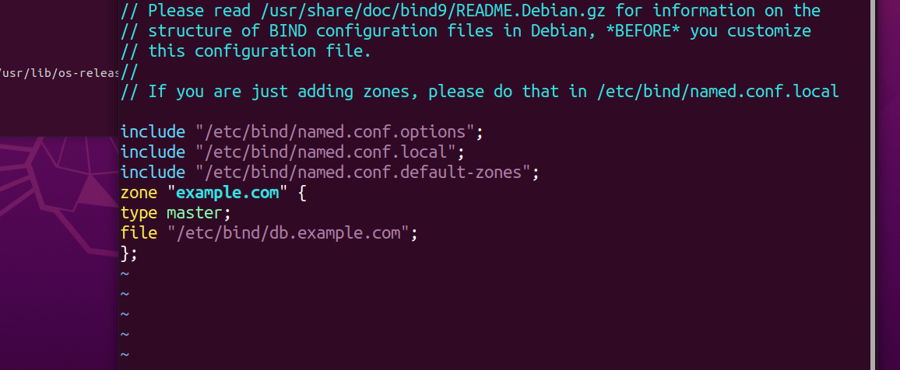

编辑 /etc/bind/db.example.com 文件，来指定此 DNS 服务器的解析记录。此处将 www.example.com 指向 IP 地址 192.0.2.1，在 db.example.com 中添加以下内容：

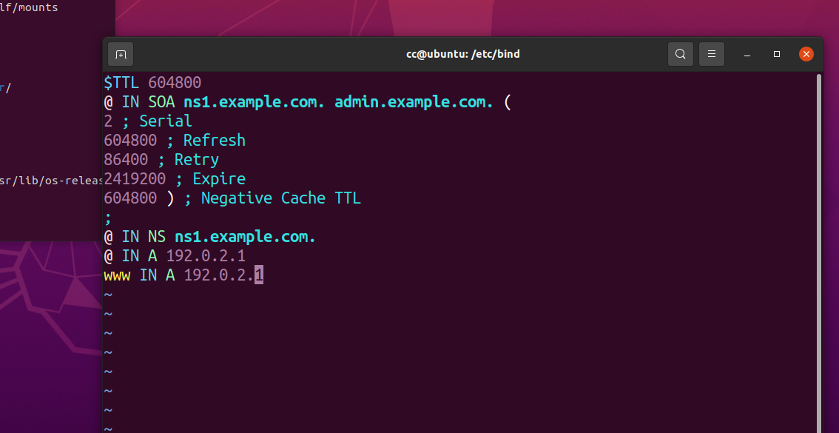

重启 bind9 服务以应用新的配置：sudo systemctl restart bind9

使用命令dig example.com验证配置是否成功，返回配置信息，表明配置成功